MANUAL DE USO

**CONFIGURACIÓN DE XAMPP Y SQL SERVER PARA**

VERIFICADOR DE PRECIOS

Configuraciones:

1. Una vez instalado Microsoft Server SQL Management:
2. Crear la **base de datos** con sus respectivas tablas.
3. Crear el **login** que tendrá el acceso a la base de datos creada en el paso “a”.
4. Instalado XAMPP:

Configuración para poder visualizar el verificador de precios con xampp:

Ya instalado XAMPP dirigirse a la carpeta donde se instaló “xampp”, una vez dentro abrir la carpeta “htdocs” y verificar que ahí se encuentre la carpeta que contiene el código del verificador de precios.

En este caso la carpeta se llama “ConexiónProds”

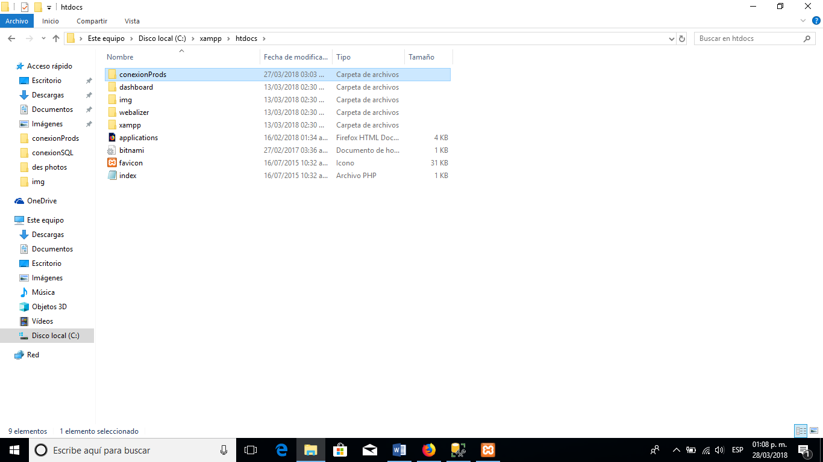

Configuración para acceso de una red local:

Una vez abierta la aplicación dar click derecho sobre el botón de “Config” , después click derecho sobre Apache (httpd-xampp-conf)

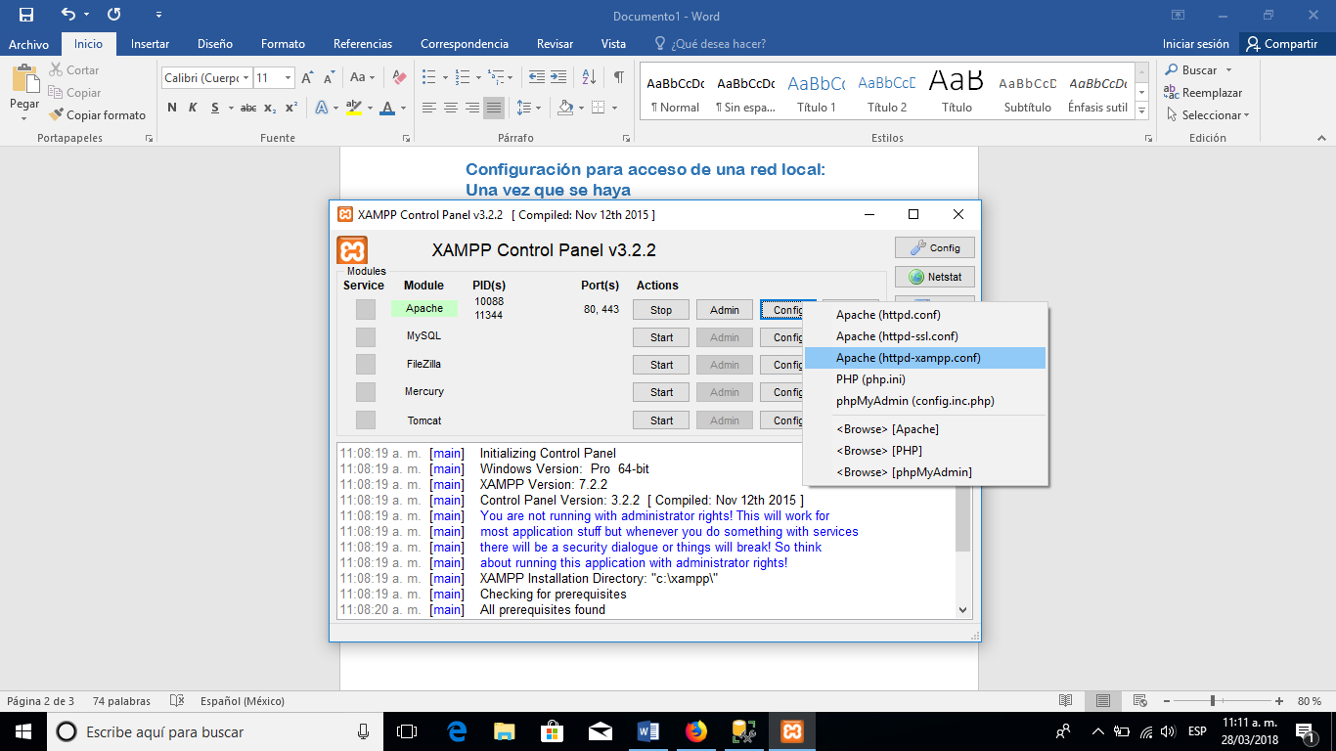

En un block de notas se abrirá el archivo, desplazarse hacia abajo hasta encontrar “Requiere local” esta línea será reemplazada por “Allow from all” después guardar los cambios, parar apache y volverlo a iniciar.

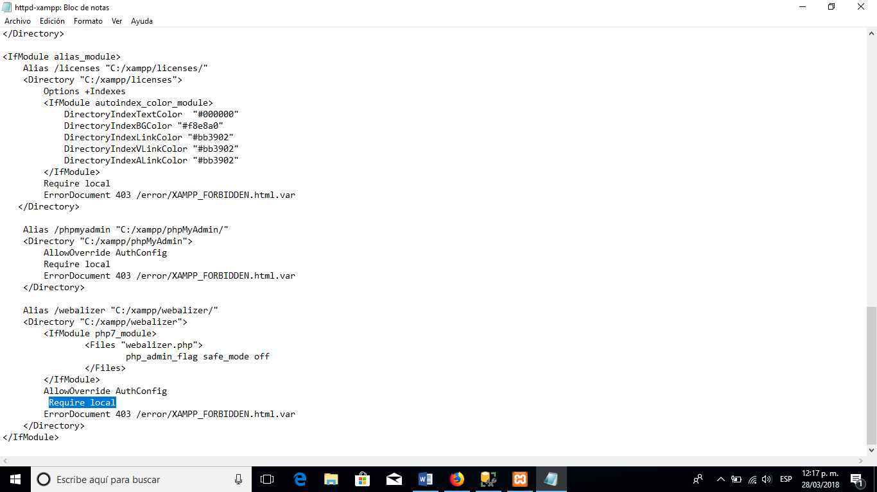

1. Configuración XAMPP y SQL Server

Antes de iniciar a instalar los drives para que se conecte xampp con SQL server, es necesario conocer la versión de php con la que se está trabajando.

1. Abrir xampp e iniciar Apache
2. Desde un navegador escribir <http://localhost/dashboard/>
3. En la parte superior izquierda dar click sobre el enlace PHPInfo.

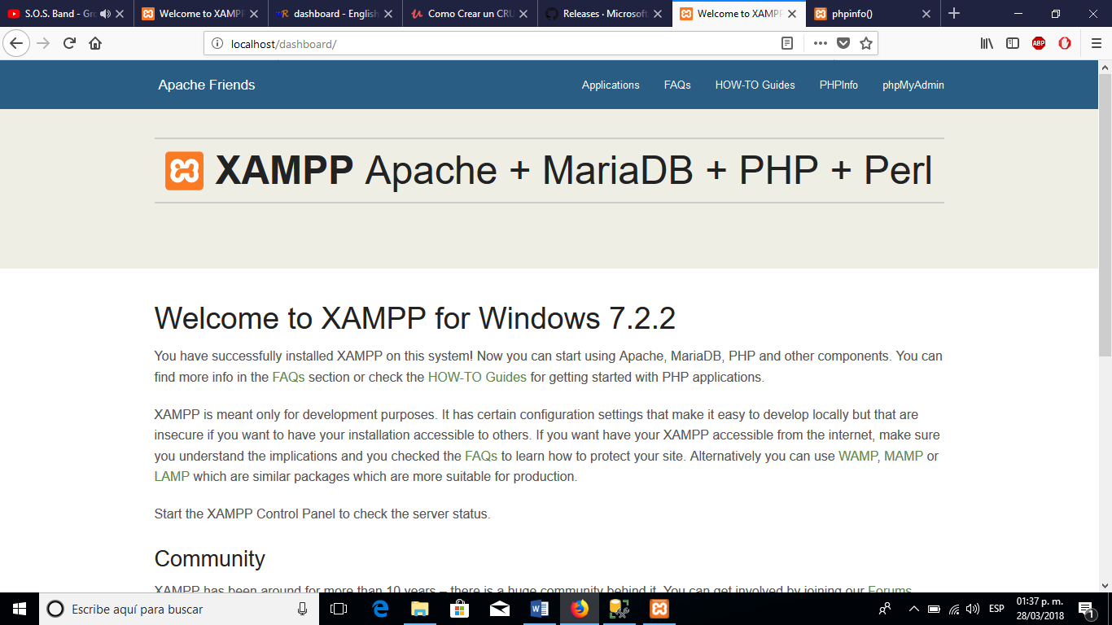

1. Verificar en la parte superior izquierda la versión de PHP con la que se está trabajando.

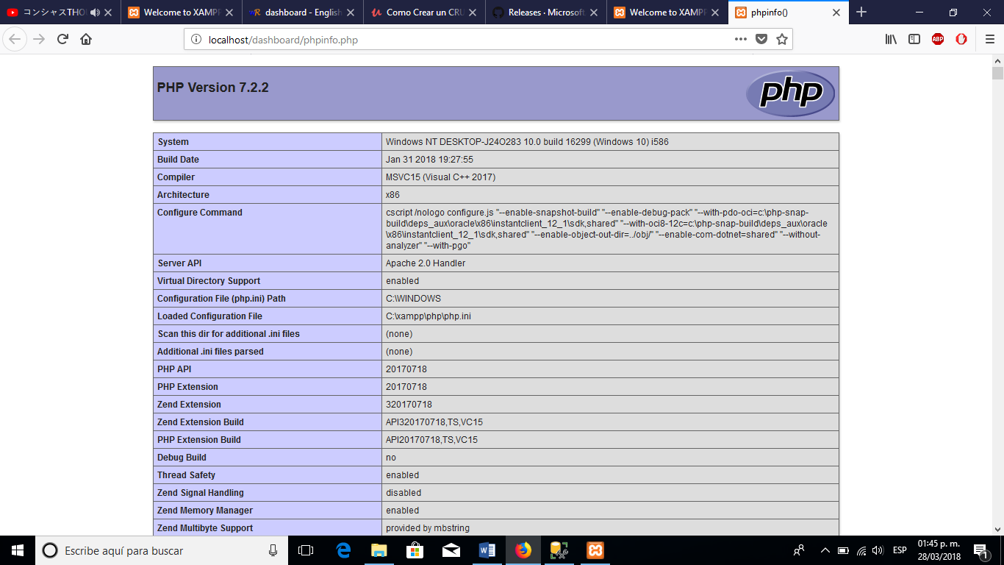

1. Configuración para agregar los drivers para la conexión de php con sql server

Una vez conocida la versión de php, es necesario buscar los conectores de php para SQL server , en este ejemplo, se encontraron los drivers para esta versión en la siguiente pagina

<https://github.com/Microsoft/msphpsql/releases>

1. Un archivo ZIP será descargado, descomprimirlo, y dentro de la carpeta se encontrarán los drivers necesarios para la conexión.
2. Dar click sobre el enlace <Browse> [PHP] se abrirá un directorio, después acceder a la carpeta “ext” y ahí agregar los drivers descargados.

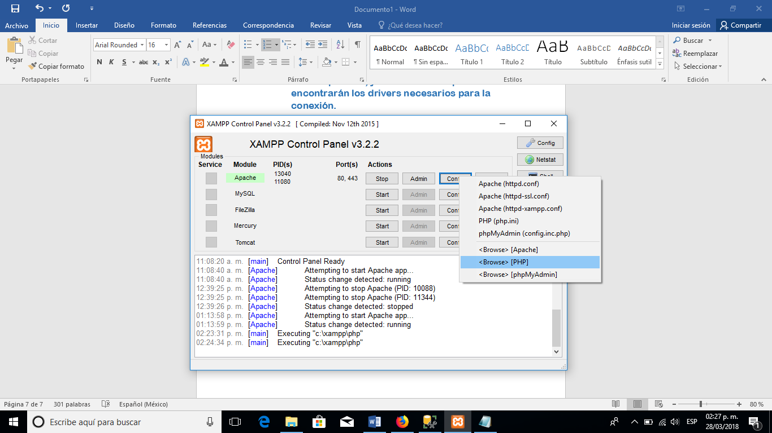

1. Dar click sobre el enlace PHP (php.ini) se abrirá un block de notas, buscar la parte donde dice Module Settings, y escribir extensión= seguido del nombre de todos los drivers que se descargaron con sus extensiones.

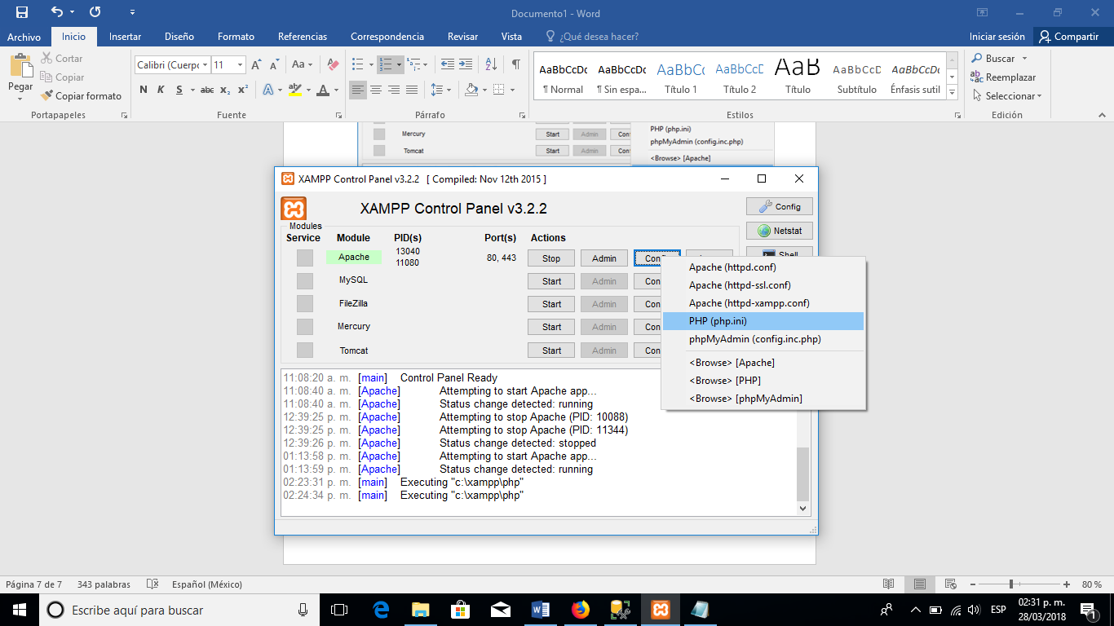

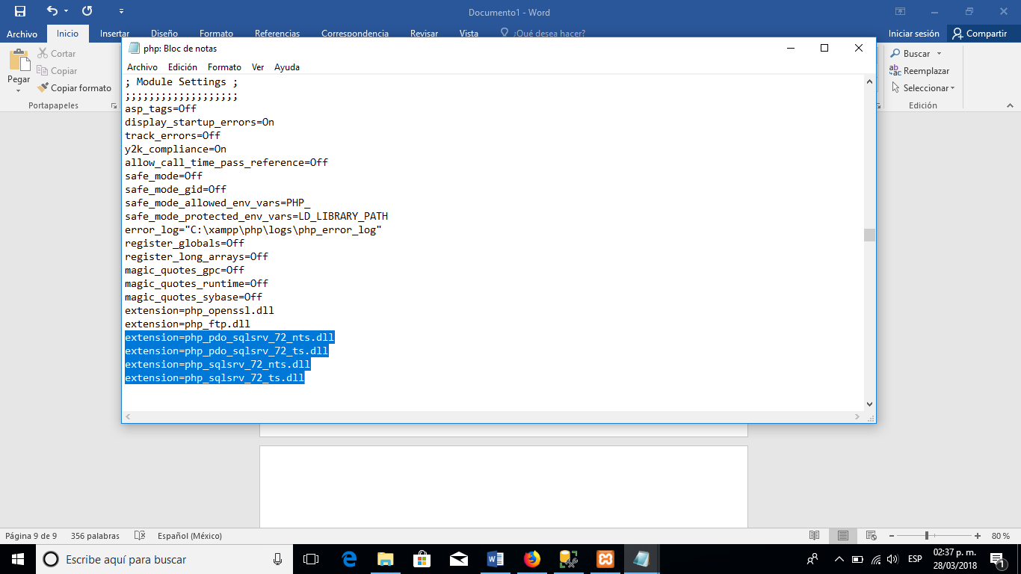

1. Verificar que correctamente se haya instalado los drivers. En la ventana PHPInfo();

Desplazar hacia abajo hasta encontrar

Pdo_sqlsrv

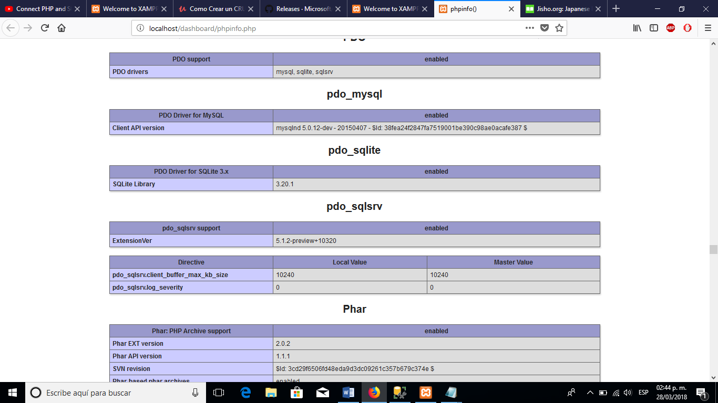

1. Configuración Instalar ODBC Driver para SQL

Es necesario descargar el driver para sql, en este caso se descargó del enlace de abajo.

Una vez descargado, solo dar doble click y ejecutar.

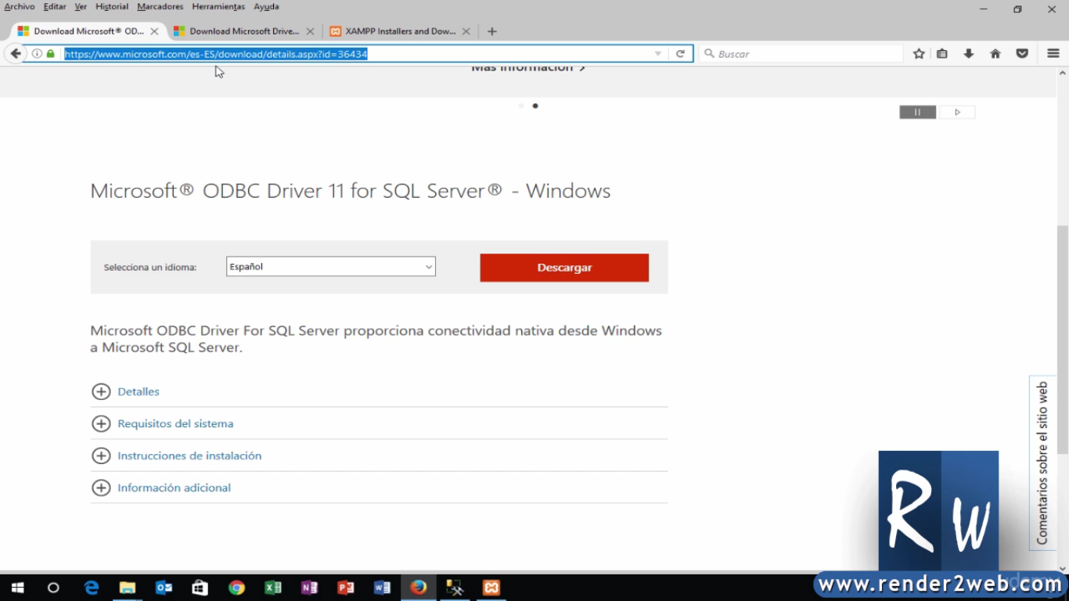

1. Verificación de parámetros de la conexión

Antes de utilizar el programa verificar que en el archivo del programa “conexión_sql_server”

Tenga los parámetros adecuados para poder acceder a la base de datos

La variable $serverName debe de coincidir con el nombre del servidor de la base de datos

$serverName = 'DESKTOP-J24O283\SQLEXPRESS';

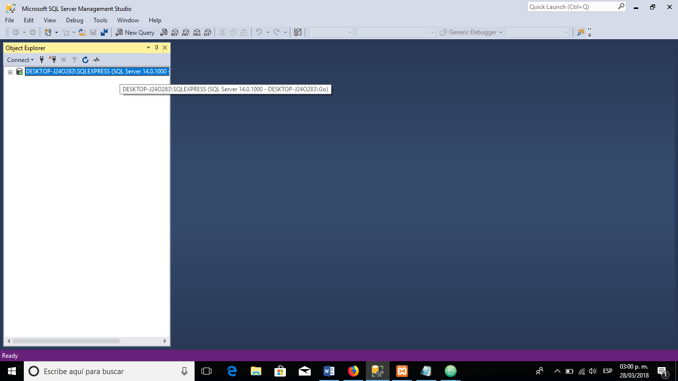

$connectionInfo = array("Database"=>"MyBusinessPOS2011", "UID"=>"Diego", "PWD"=>"diego15", "CharacterSet"=>"UTF-8");

En la variable $connectionInfo verificar los parámetros “Database” que tiene como valor el nombre de la base de datos, en este caso “MyBusinessPOS2011”, verificar el UID, que es el usuario que se creó para acceder a la base de datos en este caso es “Diego”.

PWD es la contraseña que se estableció para el usuario Diego.

Con esos parámetros establecidos podremos acceder a la base de datos.

